1
单位代码 | 10006
学号 | 66231561
分类号
密级

学 号



毕业设计(论文)

题目

院（系）名称 | 继续教育学院
专业名称 | 计算机科学与技术
学生姓名 | 张然
指导教师 | 吴秀娟

2018 年 6 月
北京航空航天大学
本科毕业设计（论文）任务书
Ⅰ、毕业设计（论文）题目：
社区图书管理系统的设计与实现

Ⅱ、毕业设计（论文）使用的原始资料（数据）及设计技术要求：

Ⅲ、毕业设计（论文）工作内容：
1、查找相关文献资料，确定选题。
2、编写毕业设计（论文）任务书。
3、整理、阅读文献资料和需要参考的论文。
4、思考论文结构，编写论文。
5、编写摘要、目录、致谢等。
6、完成论文，提交论文。

Ⅳ、主要参考资料：
[1] 毛峡，丁玉宽．图像的情感特征分析及其和谐感评价[J] ．电子学报, 2010，29(12A) ：1923-1927．
[2] 刘国钧，王连成．图书馆史研究[M] ．北京：高等教育出版社，2013：15-18，31．
[3] 毛峡．绘画的音乐表现[A] ．人工智能学会2015年全国学术年会论文集[C]．北京：北京邮电大学出版社, 2014：739-740．

专业 计算机科学与技术 班级 姓名 张然

毕业设计（论文）时间： 2018 年 2 月 27 日至 2018 年 6 月 30 日

答辩时间： 年 月 日

成 绩：

指导教师： 吴秀娟

本人声明

我声明，本论文及其研究工作是由本人在导师指导下独立完成的，在完成论文时所利用的一切资料均已在参考文献中列出。

作者： 张然
签字：
时间：2018年 6 月

社区图书管理系统的设计和实现

摘 要
通过现代化网络与计算机技术，改变传统的图书管理模式，定制更加适配社区文化氛围的图书管理系统。适应越来越大的图书信息量，营造越来越好的读者体验和越来越便捷的图书管理。本文主要侧重于对社区图书管理系统的设计和实现过程进行描述。
首先，本文将概述开发和部署使用到的相关技术，并且阐述技术选择的原因。
其次，本文将讲对需求、系统、功能等进行详细分析。
再次，本文将详细阐述系统的设计和实现的详细过程，讲述系统所用技术的基本工作原理，并做相应说明。
再次，本文将详简要阐述系统测试结果和运行结果。
最后，本文将对系统研发整个过程进行总结。

在附录中，本文还将给出一些必要的程序的系统设计资料，供参考之用。

关键词：计算机技术，图书管理
Design and implementation of community library management system

Abstract
By modern network and computer technology, changing the traditional library management mode, the custom is more fit for community cultural atmosphere of the books management system management system To adapt to more and more books information, build more and more good readers experience and more and more convenient book management This paper mainly focuses on the books of the community management system design and implementation of the process was described.
First, this article Outlines the techniques used to develop and deploy the technology, and explains the reasons for the technology selection..
Secondly, this paper will analyze the function of demand system in detail.
Again, this paper will elaborate the detailed process of system design and implementation, and describe the basic working principle of the technology used in the system, and make corresponding instructions.
Again, this article will briefly explain the system test results and run results.
Finally, this paper will summarize the whole process of system development.
Key words: Computer technology, Book management
目 录
1 绪论 1
1.1 课题背景及目的 1
1.2 国内外研究状况 1
1.3 课题研究方法 1
2 I 级叶/盘协调转子固有振动特性分析 2
2.1 基础知识 2
2.1.1 有限元法 2
2.1.2 循环对称结构的分析方法 2
2.2 I级叶/盘转子振动特性的有限元分析 2
2.2.1 计算模型 2
2.2.2 有限元计算结果及分析 2
3 I级叶/盘转子错频方案的对比分析 3
3.1 计算模型及主要分析思路 3
3.2 基本原理 3
3.2.1 多自由度系统的固有频率和振型 3
3.2.2 多自由度系统的振动响应 3
3.3 协调系统的模拟 3
3.4 错频方案的拟定 3
3.5 多自由度系统的强迫响应分析 3
3.5.1 动态响应的计算方法 4
3.5.2 强迫响应分析前的准备工作 4
结 论 7
致 谢 8
参考文献 9

1 绪论
社区图书管理系统是一套为便利社区图书管理员管理社区图书资源，读者资源，借书还书信息等而编写的中小型图书管理系统。

1.1 课题背景及目的
社区图书管是社区精神文化建设的必要公共设施。由于社区图书馆在规模和重视程度上远远不能比拟市属图书馆等大型图书馆。所以目前仍有很多社区图书馆管理图书工作基本上是人工操作,面对大量书籍、读者信息以及两者间相互联系产生的借书信息、还书信息等大量任务,出现了负荷严重,缺乏方便性,效率很低，出错率高的弊端。加之，社区图书馆较普通图书馆存在着社区化，便民化，鼓励私人贡献图书等等特性。针对社区定制化的社区的图书管理系统的产生迫在眉睫。

1.2 论文的目的
本系统可实现社区读者查询图书信息，借阅图书，归还图书，管理个人账户等读者常用功能；图书管理员可通过本系统进行图书管理，图书借阅管理与归还管理，图书偿还管理，读者管理等；超级管理员可进行系统数据的管理和备份等。通过本系统可满足不同角色的需求，从而实现便民化，社区化的图书管理体系，为社区精神文明建设添砖加瓦。

1.3 论文的主要内容
论文内容主要包括：绪论，系统相关的技术，系统分析，系统详细设计和实现，系统测试以及总结和展望

2 系统可行性分析
本章节从技术可行性、经济性、可实施性、可操作性等几个方面论证了系统研发的可践行。

2.1 技术可行性
2.1.1本系统开发语言选用了Java。Java是一种面向对象设计语言，支持封装、抽象、继承和多态。这些特性使得系统的设计更便于基于现实业务进行模拟和抽象，更加便于逻辑的组织和处理。Java语言支持跨平台，可以比较便利的移植到各种操作系统上，增强了系统的可移植性和可维护性。Java语言的健壮性还能保障服务的稳定和安全。Java做Web开发更是有其广大的技术成熟做支持。
2.1.3 本系统使用了SpringBoot框架，便于快速构建项目，简捷的安全策略集成，自动管理依赖，自带应用监控，支持运行期内嵌容器，其内嵌的容器的设计更是便于部署和安装。
2.1.4 本系统使用了Spring MVC框架。Spring MVC框架提供了一个DispatcherServlet作用前端控制器来分派请求，同时提供灵活的配置处理程序映射、视图解析、语言环境和主题解析，并支持文件上传。Spring MVC还包含了多种视图技术，例如JSP、Velocity、Tiles、iText和POI等。Spring MVC分离了控制器、模型对象、分派器以及处理程序对象的角色，这种分离让它们更容易进行定制。
2.1.5 本系统选用MySQL作为数据库。MySQL是一个小型关系型数据库管理系统。支持FreeBSD、Linux、MAC、Windows等多种操作系统。可移植行高，安装简单小巧。支持常见的SQL语句规范。调试、管理，优化简单。其InnoDb引擎支持索引创建，能够高效的进行查询，还支持事务的创建，能够保障数据的事务安全性。

2.2 经济性
本系统所选用的软件和技术都是开源和免费技术，无需额外为此支付费用。且服务所需的硬件设备没有硬性要求，普通的机器，甚至廉价硬件都可以胜任。

2.3 可实施性
本系统部署架构简单，只需Web服务器和容器，数据库服务器，即可满足基本需求。如若为增强数据安全和服务可靠性，可增加主从配置。选用的SpringBoot框架可内嵌Tomcat容器，支持以Jar包的方式通过简单命令即可部署。整体而言，本系统部署简单，可实施性极强。

2.4 可操作性
本系统为B/S架构，用户打开浏览器即可使用系统。系统图书、读者、借阅等模块清晰，操作界面简洁，易于上手熟悉。

3 需求分析
本章节主要包括需求概述、功能需求分析、数据库需求分析等。

3.1 需求概述
系统主要包括图书管理、借阅管理、图书检索、读者管理等功能。按管理业务可将整个管理系统分为三大类：用户、图书信息、读者数据管理。用户管理又分为用户的增删改查。其中，用户又细分为超级管理员、管理员、读者等。图书管理又包括图书信息的增删改查等。
图书借阅又包括图书的借阅和图书的归还。借阅管理还包括图书借阅信息的增删改查。其中，图书借阅还涉及图书借阅的本数、欠费等逻辑，算是比较复杂的流程。

3.2 功能需求分析
系统用户主要包括读者、图书管理员、会员管理员、系统管理员。
3.2.1 读者功能需求分析
- 图书信息查询：根据图书名称、编号、作者等进行图书检索。
- 图书借阅查询：根据时间段等查询借阅历史。
- 会员信息查询以及欠费信息查询
3.2.2 图书管理员功能需求分析
- 图书信息管理：包括图书信息的增删改查
- 图书借阅信息管理：包括借书还书信息的管理
3.2.3 会员管理员功能需求分析
- 读者信息管理：包括读者信息增删改查
- 黑名单信息管理
- 欠费信息管理
- 偿还欠费管理
3.2.4 系统管理员功能需求分析
- 权限管理
- 用户数据管理
- 图书数据管理
- 系统配置及维护
- 公告管理

3.3 数据库需求分析
3.2.1 数据库性能需求预估
社区图书管同时读者流量并不大。因此，初步定位数据库的最大并发连接数为100，可满足社区读者产生的数据的读写需求。
3.2.2 数据库能力需求
（1）读写分离
图书管理系统中图书数据的查询要远远高于数据的写入。因此数据库要满足快速高效查询的需求，具有读写分离的能力。
- 分库分表
图书管理系统会产生大量的数据，常年累月的数据累计会可能会导致数据查询效率的下降，根据时间等做分库分表可解决查询效率问题，所以可分库分表也是数据的必备能力。
- 事务支持
图书管理系统流程复杂，有的流程可能包括多次对数据库的读写。为保证数据的安全性，事务支持的能力也是必须的。
- 索引支持
大量的查询操作，大量的数据，索引查询能提高查询效率，提升用户体验。
3.2.3 硬件服务器需求
社区资金和资源有限，在有限的开支下保证业务和功能需求，需要性价比高的数据库软件和硬件选材标准。

综上所诉，MySQL数据库软件是为最佳选择。

4 系统设计
本章节主要包括系统部署架构设计、系统技术架构设计、系统功能设计、数据库设计等。

4.1 系统部署架构设计
系统采用简单且实用的部署架构。Web服务器采用Nginx，web容器采用Tomcat，数据库采用MySQL。Nginx服务器对请求进行均衡和转发，同时部署有系统的静态资源。两个Tomcat服务器向外提供系统服务，部署有各模块服务。两个MySQL服务器读写分离，保障读写的高效性。
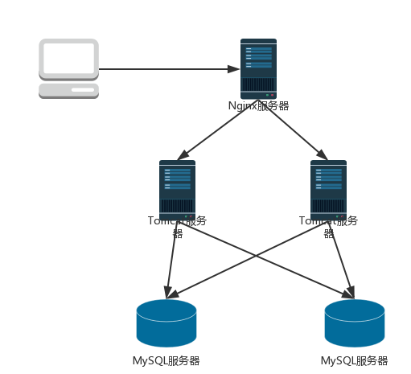
图4-1 系统部署架构图

4.2 系统技术架构设计
4.2.1 前后端分离
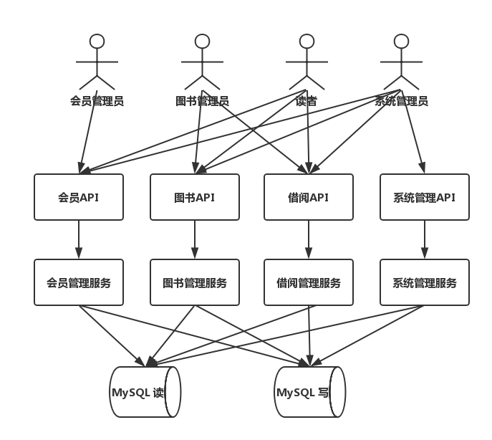
图4-2 前后端分离
前后端分离的设计，存在以下优势
(1)彻底解放前端
前端不再需要向后台提供模板或是后台在前端html中嵌入后台代码
(2)提高工作效率，分工更加明确
前后端分离的工作流程可以使前端只关注前端的事，后台只关心后台的活，两者开发可以同时进行，在后台还没有时间提供接口的时候，前端可以先将数据写死或者调用本地的json文件即可，页面的增加和路由的修改也不必再去麻烦后台，开发更加灵活。
(3)局部性能提升
通过前端路由的配置，我们可以实现页面的按需加载，无需一开始加载首页便加载网站的所有的资源，服务器也不再需要解析前端页面，在页面交互及用户体验上有所提升。
(4)降低维护成本
通过目前主流的前端MVC框架，我们可以非常快速的定位及发现问题的所在，客户端的问题不再需要后台人员参与及调试，代码重构及可维护性增强。

4.2.2 MVC设计
系统选用SpringMVC框架。MVC设计模式可以方便开发人员分工协作,提高开发效率,增强程序的可维护性和拓展性而且还利用Controller将Model与View分离,降低它们之间的耦合度。下图是本系统采用的SpringMVC 的原理说明。
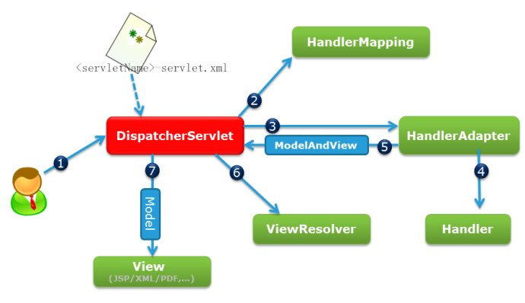
图4-3 SpringMVC 原理
(1)客户端发出一个http请求给web服务器，web服务器对http请求进行解析，如果匹配DispatcherServlet的请求映射路径（在web.xml中指定），web容器将请求转交给DispatcherServlet.
(2)DipatcherServlet接收到这个请求之后将根据请求的信息（包括URL、Http方法、请求报文头和请求参数Cookie等）以及HandlerMapping的配置找到处理请求的处理器（Handler）。
(3-4)DispatcherServlet根据HandlerMapping找到对应的Handler,将处理权交给Handler（Handler将具体的处理进行封装），再由具体的HandlerAdapter对Handler进行具体的调用。
(5)Handler对数据处理完成以后将返回一个ModelAndView()对象给DispatcherServlet。
(6)Handler返回的ModelAndView()只是一个逻辑视图并不是一个正式的视图，DispatcherSevlet通过ViewResolver将逻辑视图转化为真正的视图View。
(7)Dispatcher通过model解析出ModelAndView()中的参数进行解析最终展现出完整的view并返回给客户端。

4.3 系统模块设计
本系统包含的核心功能模块如下：系统登录模块、图书管理模块、图书借阅管理模块、读者管理模块、系统管理模块。
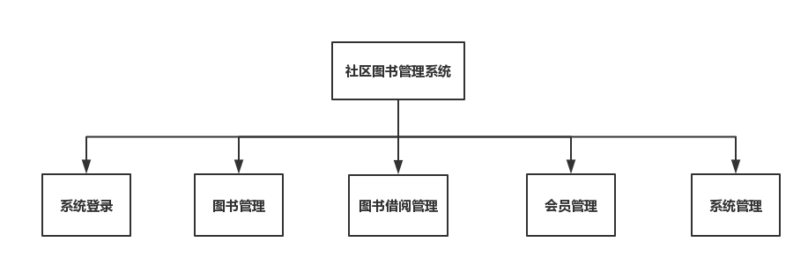
图4-4 系统模块
4.3.1 系统登录模块
（1）登入。游客无需登录，但只能查询图书信息。会员用户需要登录才能进入系统，登录后，后台会自动判断登录者的类型，授予用户不同权限的操作。权限包括游客权限、普通读者权限、管理员权限、系统管理员权限。系统用户类别如下图所示。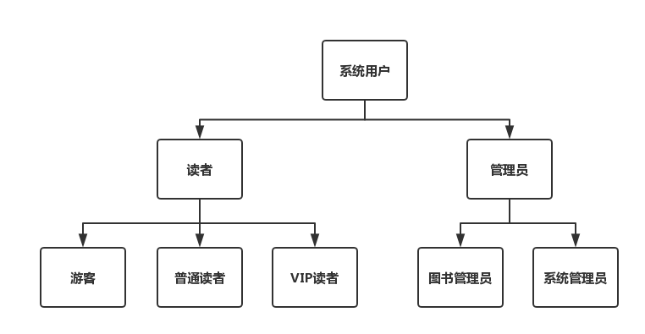
图4-5 系统用户

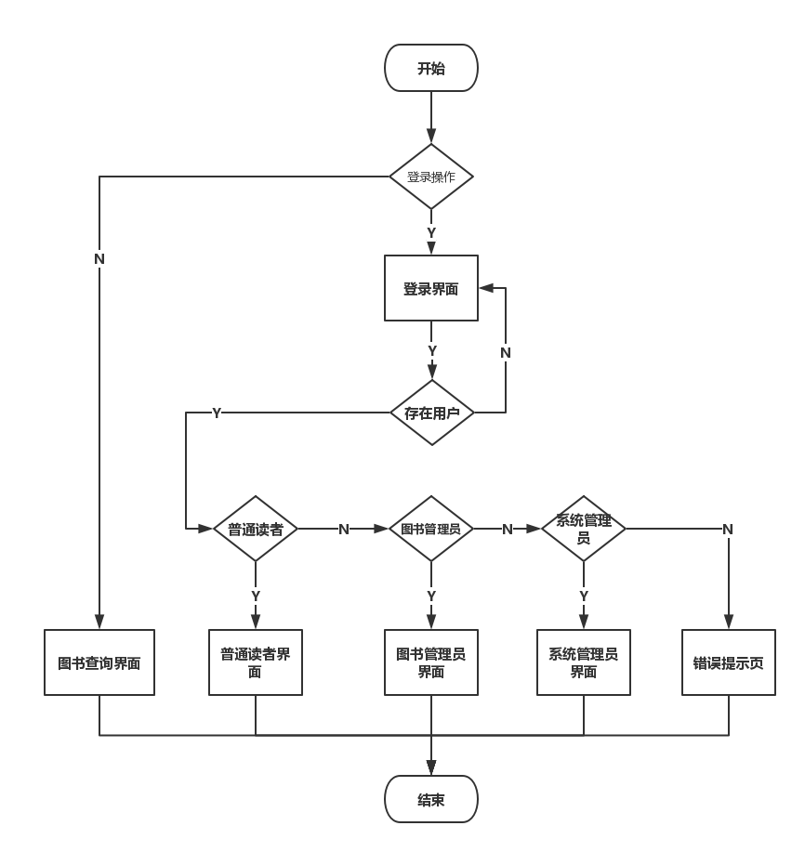
图4-6 登录流程
（2）登出。登出后，用户身份权限等同游客，仅有查询图书权限。
4.3.2 图书管理模块
图书管理员进入图书管理界面后，拥有对图书进行增删改查等一系列的操作权限。
- 添加图书： 添加新的图书，在数据库中记录相应信息。
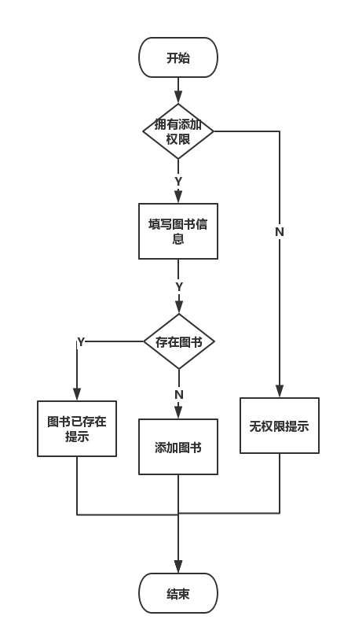
图4-7 添加图书流程
- 修改图书信息。
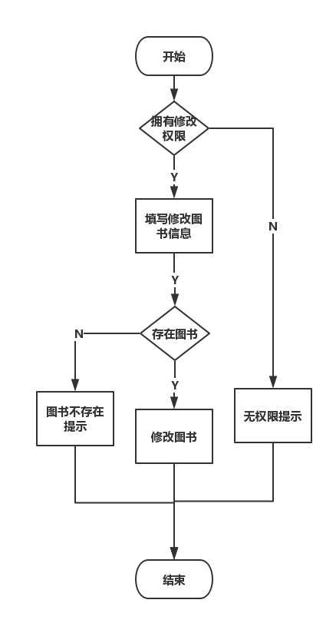
图4-8 修改图书流程
（3）移除图书：图书馆中的一些图书会因为过时或损坏等一些列原因不在具有收藏价值，需要从图书库移除。
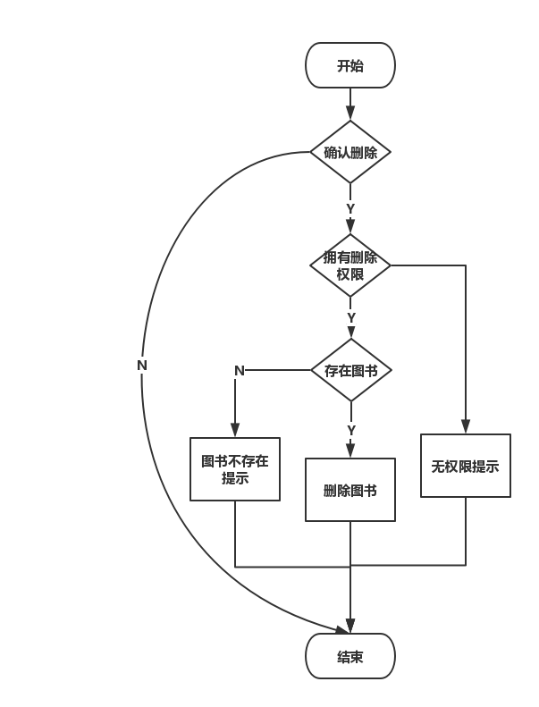
图4-9 删除图书流程
4.3.3 图书借阅管理模块
图书借阅管理主要包括：图书借阅、图书归还、查看借阅信息。
- 图书借阅：根据读者编号和图书编号，进行图书的借阅过程，记录借阅信息入库。
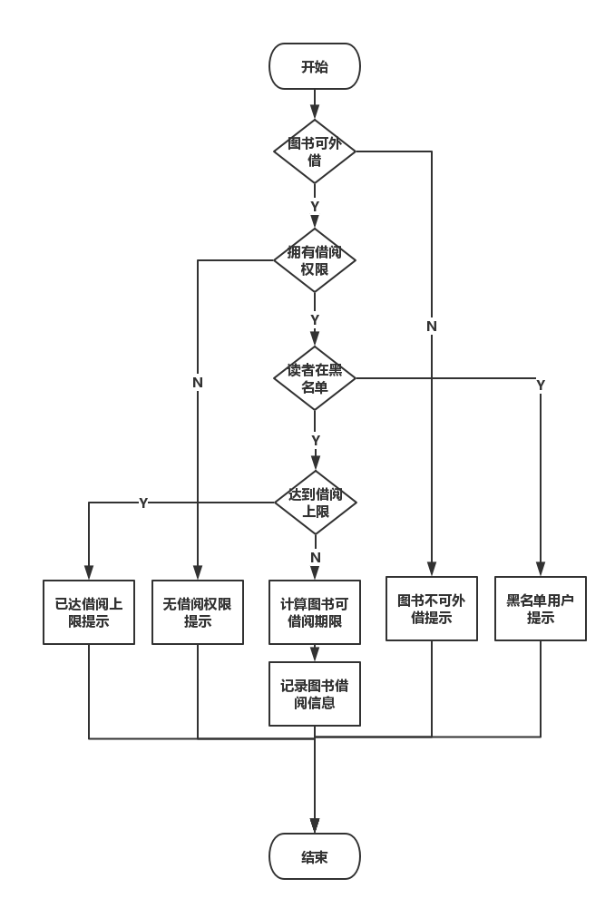
图4-10 图书借阅流程
- 图书归还：根据读者编号和图书编号，查看借阅信息，并更新借阅记录为已还书。
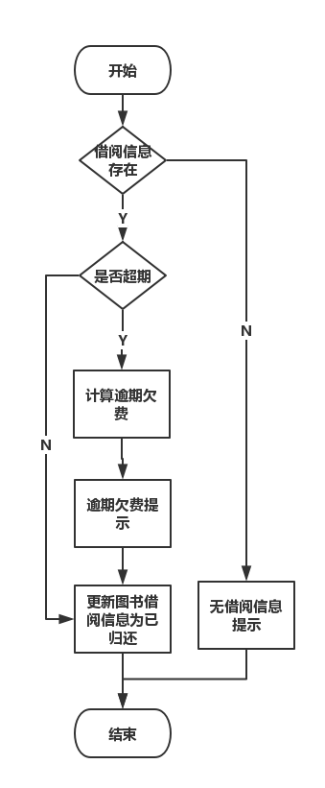
图4-11 图书归还流程
（3）查看借阅记录： 查看读者的借阅记录或者图书的借阅记录，需要读者编号或图书编号
4.3.4 会员管理模块
会员管理主要包括用户信息的增删改查。
- 添加用户信息：管理员可对用户信息进行录入，使之成为系统用户，并为其分配角色，赋予其相应的权限。
- 删除用户信息：当用户办理注销业务时，将用户信息状态标记为已注销，进行逻辑删除。删除后的用户不再拥有原有的系统权限。
- 更改用户信息：用户注册信息有变化时，如手机、邮箱联系方式信息需要更改时或者用户角色发生改变时，进行用户信息的更新。
- 用户有权限查看个人的用户信息；管理员也有权限进行用户信息查询和进行统计。
- 系统进行违规操作时，会将用户加入黑名单。黑名单内的用户不再享有相应的系统权限。
- 用户欠费信息管理及欠费偿还。
4.3.5 系统管理模块

4.4 系统数据库设计

1、系统的运动方程
多自由度系统运动微分方程的一般形式为：……
(1)……
(2)……

2、微分方程组的数值积分
一阶常系数微分方程组的初值问题可表述为：……

3.5.2 强迫响应分析前的准备工作
……
……
…………见公式（3.1）和公式（3.2）。
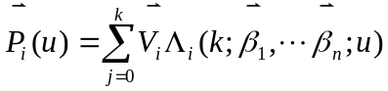 （3.1）
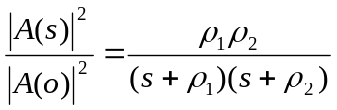 （3.2）
…………
…………如图3.1所示。
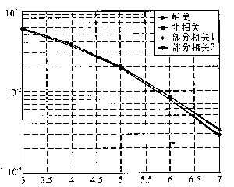
所有用户的平均误比特率
信噪比/dB
注：此图中的曲线对应关系与图2.1相同.
图3.1 部分相干解调与相干和非相干解调平均误码性能的比较

…………
…………
…………
…………
…………
…………
…………如表3.1所示。
表3.1 方法—干扰抑制结果
干扰类型 | 目标信号 | 阵元数 | 干扰采样值数 | SINR(dB)
第一类干扰 | 信号1 | 8 | — | 30.58
第一类干扰 | 信号1 | 4 | — | 21.16
第一类干扰 | 信号4 | 8 | — | 38.28
第一类干扰 | 信号4 | 4 | — | 19.41
第二类干扰 | 信号4 | 8 | 30 | 4.69
第二类干扰 | 信号4 | 8 | 19 | 4.83
第二类干扰 | 信号4 | 4 | 30 | -0.42

结 论

致 谢

参考文献
[1] 汪云飞．JavaEE开发的颠覆：Spring Boot实战 ．电子工业出版社, 2016.3．
[2] 刘国钧，王连成．图书馆史研究[M] ．北京：高等教育出版社，2013：15-18，31．
[3] 毛峡．绘画的音乐表现[A] ．人工智能学会2015年全国学术年会论文集[C]．北京：北京邮电大学出版社, 2014：739-740．
……

